**À L´AUTRE BOUT DU MONDE**



Belen Juárez. 2008.

El tam-Tam de las nubes. Relatos de inmigración. Pag 107-123.

**I**

**ERAN LAS CUATR**O de la madrugada cuando abandonó su país. El gran tiburón blanco DS-21 aparcado frente a la casa esperaba apaciblemente el que sería su último gran viaje. Sabía que se dirigiría hacia una muerte tan cierta como real, su condición de automóvil de gasolina y la inminente revolución del petróleo de los últimos meses lo condenaban sin más. Su lomo blanco curvado reflejaba el brillo de las luces de la calle, y sus grandes ojos de cristal-plomo desprendían un calor que condensaba las heladas gotas de lluvia de la noche sobre sus retinas. Eran las ilusiones y vivencias compartidas las que le mantuvo fiel a la familia, tal vez como un miembro más, de metal, sin alma, ni testigo de vida, y sin embargo presentía —de algún modo— que sería su último viaje. Así lo supo ella cuarenta años después. Por aquellos años, aquel gran tiburón se transformaba en sus sueños en un ser animado, compañero de miles de aventuras; ambos eran caminantes de barro por las viejas calles de París, como exploradores de una ciudad *Lilie* descubría el mundo a través de sus ventanillas, mientras él corría como la luz sobre sus anchas ruedas de níquel que ella imaginaba como cuatro veloces caballos, capaces de adentrarse por las múltiples calles del viejo París. Eran paseantes del Barrio Latino, de la plaza de La Concordia, del Puente de los Artistas, del Arco del Triunfo, por los Campos Elíseos, ella bullendo sus fantasías, hablando con él, su pelo suelto, sus abrigos de punto trenzado, sus ojos tan negros y tan curiosos, despertando al mundo.

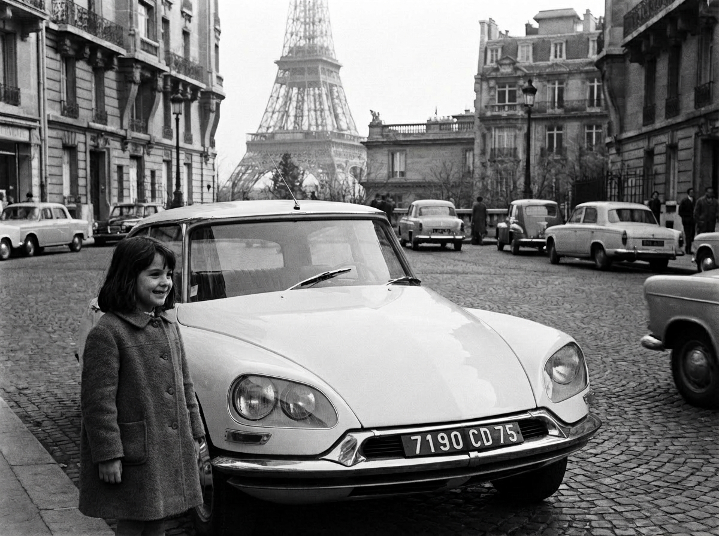

Sintió rugir su motor, como la respiración de un gigante mientras unos brazos la envolvían en una manta protegiéndola del frío de la noche; la fiebre le hacía sudar intensamente, acusaba una tremenda gripe desde hacía varios días que le cerraba los puños y los ojos, como un intento desesperado de su subconsciente, demorando la partida, agarrándose al aire, a sus aventuras y a la casa que dejaba atrás en el 23 de la *rue Championnet*. Aquella niña de siete años no podía imaginar que en los años venideros lloraría una y mil veces por todo lo que abandonaba. Levantó la mirada por última vez hacia la ventana de su amiga judía a quien no volvería a ver nunca más, mientras se acomodaba en el regazo de su protector que la llevaría muy lejos, presagiando un futuro incierto. Aquella invernal madrugada fue como la primera frase escrita de su memoria. Se sintió consciente de saberse habitante de un mundo extrañamente amable que le invitaba a la ruptura brutal con su pasado francés, un mundo disfrazado de azar civilizado.

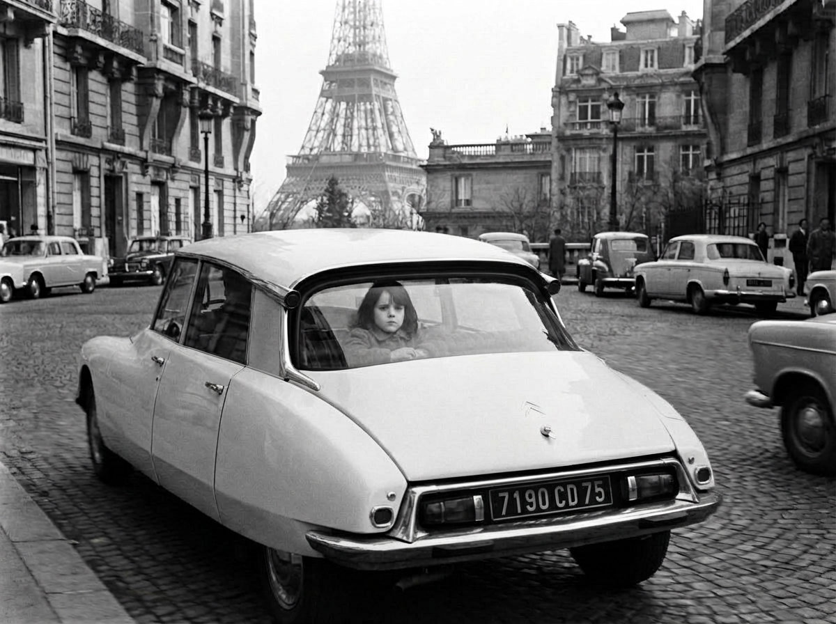

El fiel escudo blanco apagó sus luces interiores, empezó a avanzar por el corredor de los dos mil kilómetros, como última misión que cumpliría por su niña; la llevaría al otro lado de la frontera, a cruzar el mar de la civilización, la devolvería a sus orígenes, cumpliendo fielmente su última hazaña vital. Ella miró hacia atrás y vio difuminarse las aceras de su calle, los muros grises de piedra, la gran farola de luz tenue, la que fue tantas veces mástil de su castillo tras la ventana de su habitación. Vio perderse en el horizonte negro la tienda de ultramarinos, la barbería, el colegio y las altas cancelas inmóviles de todos sus amigos. Iba en su gran tiburón albino a atravesar el mundo, no sintió miedo, pero sí una gran desesperanza por el sufrimiento de las horas que avanzaban hacia la despedida al final del viaje. Él moriría para siempre, y ella nacería nuevamente en otro lugar desconocido.

**II**

Muchos años atrás su padre se compró un reloj en Sevilla. Fueron meses ahorrando con su escaso salario de soldado lo que le permitió conseguir aquel reloj, y más tarde el que le hizo comprender que las horas eran una trampa mortal, que el tiempo era el traje donde se diseña el destino de las personas, que las horas avanzaban sin más para todos. Cada vez que miraba su fantástico reloj sentía que estrenaba un segundo de su vida, un tiempo que escapaba de sus manos sin que él pudiera detenerlo. Se sentía incómodo y atrapado dentro de aquella mezcla de miseria y tiempo. Su juventud se gastaba y la vida con él. ¿Qué podía hacer? De cara al desarrollo social, las ofertas en aquel tiempo eran escasas, apenas un sector de la población de aquel país podía permitirse el lujo de comer caliente todos los días; corrían los tiempos de la postguerra y las hambrunas de tantas y tantas personas eran tan habituales como los amaneceres. Por eso, en un principio, asintió continuar con la tradición familiar militar. Buscarse un *Tiempo*, sin que nadie pueda denunciarlo ni pararlo. Aquel reloj, marcaría el destino venidero de los siguientes veinte años, despertó en él el valor de tomar la más importante decisión en su vida: abandonar su recién estrenado salario de oficial, sus compañeros, su familia, y su hogar andaluz.

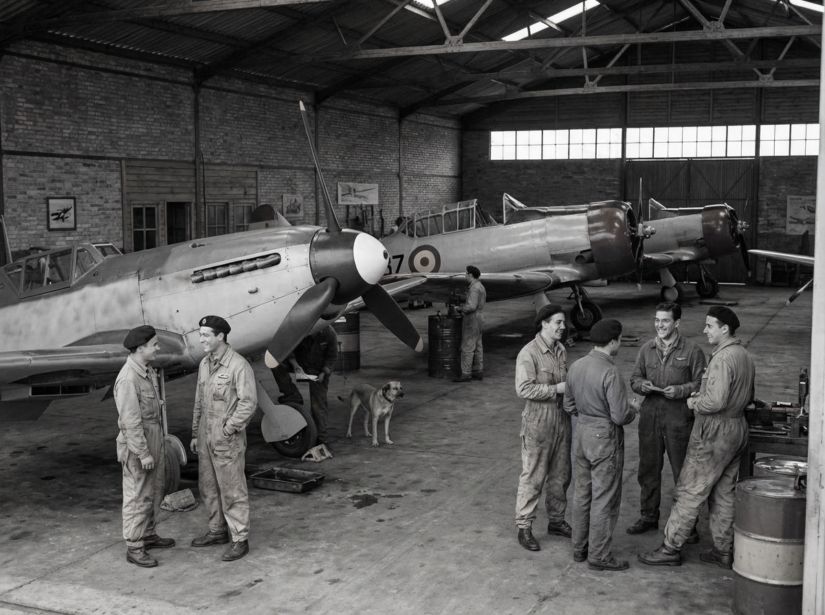

*—Padre, quiero marcharme.*

*—¿Quieres marcharte? ¿dónde?*

*—A Francia. Un par de amigos y yo hemos decidido irnos, aquí se gana una miseria de sueldo, y nos han hablado de que en Francia las cosas son diferentes, quiero comprobar esa verdad que dicen de la República.*

*—Hijo, tú no irás a ninguna parte! Aquí tienes tu puesto de trabajo, tu familia, ¿acaso no has conseguido lo que deseabas? ¿Acaso destripar aviones de combate no era lo que querías? Has logrado poder vivir de eso, y ahora ¿dices que te vas? ¿Abandonas todo? ¡Tú no irás a ninguna parte! Lo digo yo, que soy tu padre y no se hable más!*

*—Padre, me marcho. Aquí me ahogo entre tanta miseria, a la gente no se le permite pensar, conocer, quiero saber qué hay más allá de esta pura verdad tan falsa. Y juro que volveré, un día volveré, no sé si lejano, y podrá usted sentirse orgulloso de su hijo. Juro que lo haré.*

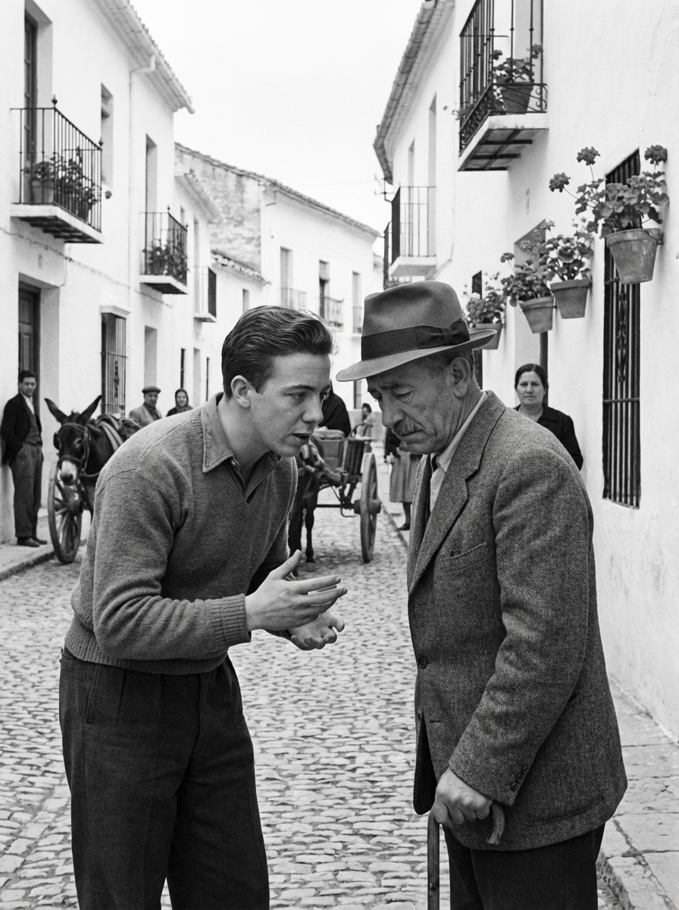

Aquella conversación fue tortuosa para él. Nunca había desobedecido a su progenitor, nunca antes se había atrevido a tomar una decisión tan vital sin el consentimiento de su padre, un hombre de mediana estatura, rasgos duros y marcados por los fríos de tantos amaneceres. Para su padre, todo giraba alrededor de la familia. ¿Acaso había algo más por lo que luchar? Sus siete hijos y una dócil esposa eran todo su mundo. No podía aceptar que el benjamín de su casa rompiera con la tradiciones, ¿qué sería de él?

La amargura se levantó con él aquella mañana. El viento sacudía las hojas de tabaco colgadas en el secadero, cerca de su casa. Pudo percibir un aroma dulce de incertidumbre de aquellas hojas de tabaco negro agitando el silencio de las primeras luces del día, anunciando que su hijo menor se marchaba. Entre sus pensamientos bullía la idea punzante, hiriente, de que tal vez su hijo tenía razón, pero él no podía admitirlo, su enfado era inminente. Sintió rugir un motor imposible de arrancar a pocos metros de su ventana, un hombre sin identidad intentaba desesperadamente arrancar el furgón con el que iba todos los días al mercado a vender sus hortalizas. Aquel motor de garganta oxidada parecía mostrarle todas las razones por las que su hijo quería marcharse. Aquí no hay nada, más que súplicas al azar para poder arrancar el motor de la supervivencia día tras día. La autoridad de ser el cabeza de familia era la única arma que poseía para defenderse de aquel mundo de afiladas aristas, tan gris como las mil rayas de su traje de los domingos. Sobrevivir y mantener unida a la familia era su ley, la razón para la que nació, y sin embargo ahora su hijo se marchaba. A conocer mundo, decía... ¿Qué mundo existe fuera de esta selva de motores inservibles? Su semblante serio mostraba repulsa a aquella aventura que pretendía su hijo, sin embargo pensaba en su fuero más interno que tal vez él habría hecho lo mismo con cuarenta años menos.

**III**

Dos amigos, una maleta, la disciplina que aprendió en la academia y un diccionario. Ese fue todo el equipaje que le robó a su país. Atrás quedaban las noches alrededor de la lumbre, las charlas y las risas con sus hermanos mayores, la bondad de los calcañales de pan y el aroma de la leche de cabra que hervía su madre por las mañanas. Atrás quedaron las muchachas que sonreían y suspiraban por el azul de sus ojos, el sonido del agua de las fuentes de Granada, y la música de los motores de tantos aviones a los que les había visto las entrañas. Atrás y hacia delante. Sus pensamientos se movían como un pesado péndulo bajo el vértigo de la conciencia, y sin embargo jamás sintió miedo, jamás pensó en desistir. Su vida empezaba ahora, y lucharía por conseguir todo a lo que aspiraba. Lucharía por la única mujer que verdaderamente amaba desde niño, la que dejaba atrás a la suerte del destino, la única mujer por la que hacía todo esto. Por ella volvería un día conduciendo un flamante coche para llevarla a ese mundo que

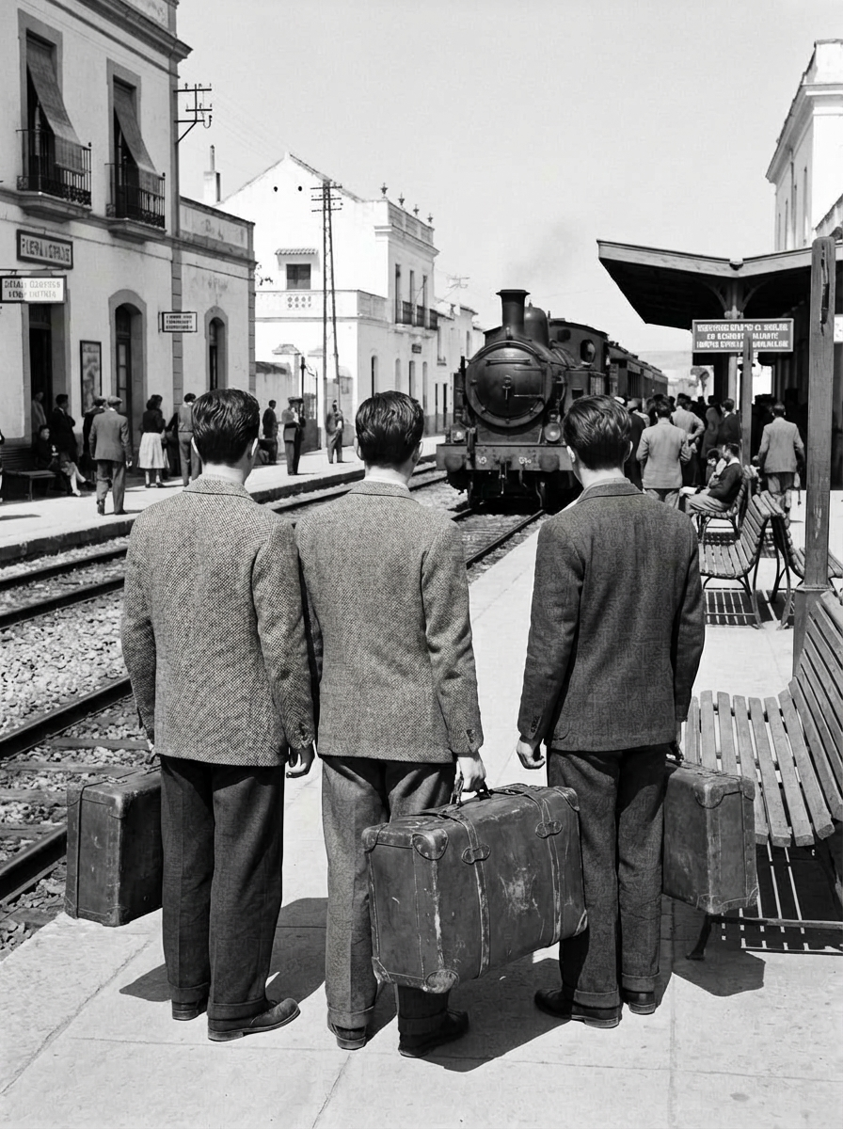

No quiso perderse ni un solo detalle de todas aquellas ciudades por las que el tren viajaba. Se sentía caliente como la sangre por las venas de un nuevo país, veloz e insignificante en aquel cuerpo extraño por el que se adentraba. A veces el sueño le vencía, y dormía algunas horas sentado en el asiento de segunda que le rompía los huesos, pero ningún cansancio acusaba; cuando volvía a abrir los ojos, sus amigos dormían, mudo atrapaba en sus retinas a las gentes, las casas tan diferentes, los letreros luminosos. Estrenó su diccionario nada más atravesar la frontera, necesitaba saber y saber, comer y beberse aquel país... por todo ello no dejaba de mirar anuncios y traducirlos, uno tras otro. Cualquier cosa era importante.

*— S'il vous plaît, les billets...! a lo que él respondió: —les voilà, monsieur.*

Esas fueron sus primeras palabras en francés! Para el recaudador era una rutina más, y seguramente ni reparó en la expectación de los ojos de aquel muchacho que lo miraba con tanto ánimo y curiosidad. Guardó aquellos billetes y aquel ceñido rostro en su memoria durante largos años, y a pesar de que nunca hablaría de sus primeras sensaciones, aquellas palabras las recordaría siempre como la primera frase escrita del segundo capítulo de su vida.

**IV**

París lo devoró aquella noche.

Un trozo de queso graso, pan y charcutería adornaban humildemente la mesa de aquella familia gallega como exquisitos manjares del nuevo país. Pedro, un refugiado de la Guerra Civil y amigo de un tal Luis que vivía en Granada ya estaba bajo aviso de que tres chavales algo mayores de veinte años llegarían aquella noche a París. Los otros dos tenían conocidos directos pero el que venía de la Academia de Aviación iba a la aventura. Le pidió con gran fervor que lo acogiera cuando llegara, que era un buen muchacho, como de la familia. El tal Luis había conocido a Pedro, un primo segundo de su mujer, algunos años atrás en Galicia, y por esos azares de la vida cultivaron una gran amistad que duraría muchos años después. Por todo ello, Pedro acogió aquella noche en su casa al muchacho de Granada. Si venía de parte de Luis, era de confianza.

*—¿Cómo está mi buen amigo Luis?*

*—Allí sigue. Le dije que se aventurara con nosotros, pero no ha podido ser. Ya sabe usted, las cosas de la familia y con dos chiquillos en el mundo...*

*—Claro, y mi prima Paquita que no hay quien la mueva, ¿verdad?*

*—Hombre, yo qué sé..., que quiere que le diga, de puertas adentro yo ni pregunto...*

*—Mira, muchacho, si no le tienes miedo al trabajo, aquí te irá bien. Los gabachos son muy suyos, pero si te haces con sus costumbres y te acomodas en sus modales, no tendrás problemas y en muchas cosas terminarás pensando como ellos. La "Légalité" y la "Fraternité" son ideas impresas en todo corazón de un buen francés.*

Pedro vivía en París desde hacía una década, había huido de las balas nacionales casi por casualidad. La guerra le sorprendió —como a muchos españoles— en la tasca de su pueblo gallego, donde cada noche se reunían los cuatro amigos a desahogarse y a hablar del malestar social y del trasfondo político que avanzaba a marchas forzadas. Se presagiaban los últimos coletazos del *Bienio Negro* que ahogarían para siempre a la República y mancharía de sangre las infinitas calles de España.

Miguel escuchaba con gran pesadumbre y trastorno las razones por las que aquel hombre había abandonado Galicia. En su caso, las cosas eran diferentes, él no huía del grito de ningún disparo, sin embargo la muerte de metal que describía su recién estrenado amigo le sangró las entrañas, sintió la tristeza de aquella familia y la de otras muchas familias anónimas desplegadas por toda Europa: estaba conociendo España desde la trastienda.

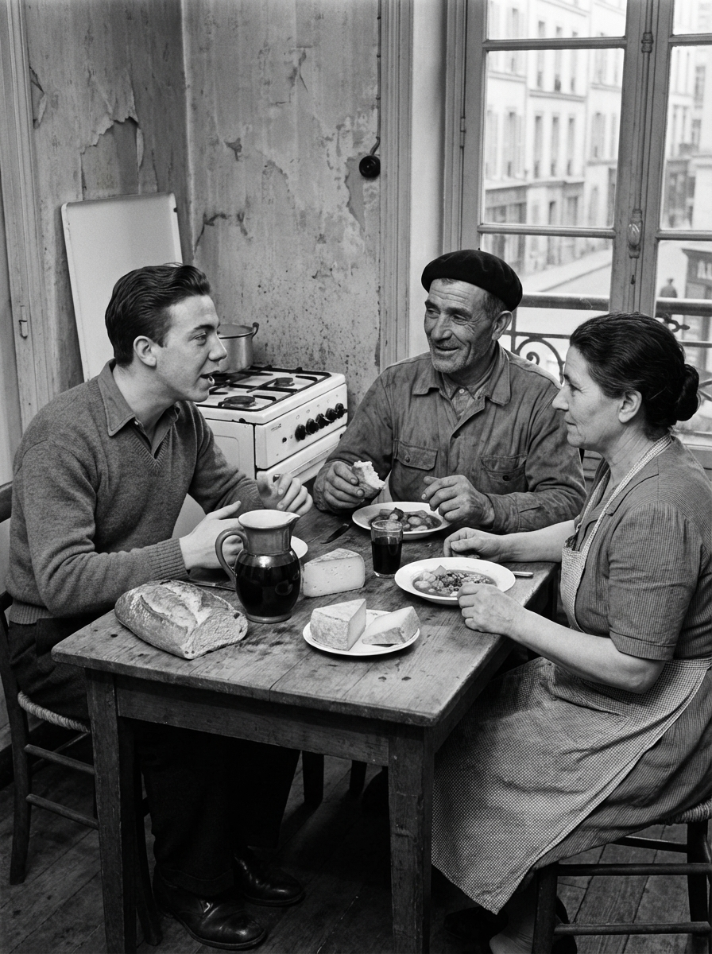

Aquella noche cayó rendido en la cama, soñaría que ya hablaba perfectamente francés, que su decisión había sido acertada y que aquel país tal vez le ofrecería la verdad de una España que nadie le había mostrado anteriormente. Todo esto pensaba mientras iba quedándose dormido bajo el olor a jabón de Marsella de las suaves sábanas blancas.

**V**

Siete años, dos patrones y posteriormente un floreciente negocio propio. Michel, que así se llamaba ahora, vivía al norte de París en su propia casa, hablaba correctamente francés, vestía gabanes y sombreros de ala corta, conocía cada rincón, cada tertulia del viejo París nocturno y pensaba como ellos, tal como le había dicho su amigo Pedro que le sucedería. Atrás quedaron las incertidumbres de los primeros años, la inocencia de aquel muchacho aventurero y revoltoso. Se sentía triunfante. Todo el esfuerzo y las dificultades que tuvo que superar años atrás le hicieron amar el tiempo, cada minuto de aquellos siete años se habían multiplicado por diez, el vértigo de las sensaciones, las emociones y todo lo que había descubierto día a día le hacían gozar de su condición de emigrante afrancesado. Sin embargo, algo hervía en su cerebro. Entre sus pensamientos y a destiempo, se dibujaba la silueta de aquella hermosa muchacha de ojos color miel y pelo dorado que años atrás había dejado en tierras granadinas. ¿Qué habría sido de ella? Seguramente se habría casado —*pensaba*—, pero algo le decía que debía intentar volver a verla. Pronto volvería a Granada, como hacía en vacaciones todos los años y esta vez trataría de averiguarlo. Ella alcanzaba ahora los veintiún años, desde hacía casi diez no la había visto, la recordaba como una niña de largas trenzas y vestidos bordados de pequeñas flores.

*— Madre, recuerda usted a María, la hija de Don Ramón y Doña Concha?— Claro, hijo mío...*

*— ¿Por dónde anda? Me gustaría saludarla y recordar viejos tiempos y preguntarle por su hermano Ramón que era buen amigo mío, sabe usted?*

*— Claro, claro.. su hermano, buen chaval, ahora es sacerdote en Guadix. Qué gran muchacho, sí...*

La madre sonrió levemente con disimulo, al tiempo que mantenía su talante sobrio y correcto de buena señora, sin embargo conocía bien a su hijo y percibía el interés que sentía por aquella muchacha. De una manera sutil le estaba pidiendo consejo para acercarse a aquella joven por la que veía los vientos. Ella sabía que Miguel, ahora convertido en un apuesto hombre amaba a aquella mujer, la mujer de sus sueños, y no veía con malos ojos la posibilidad de que esa unión se llevara a cabo.

La buscó en su pueblo. Subió a las Alpujarras a visitar a una hermana de su padre, más que nada, como quien no quiere la cosa, a saludar a la familia...

Enfundado en su traje color canela, y conduciendo un Citroën ID-19 rojo aparcó en la plaza del pueblo. No quiso preguntar por ella nada más llegar, no era correcto abordar la sin más, —pensaba—, debe parecer "natural", como un encuentro casual.... Nervioso, intuía que ella tenía ya conocimiento de su llegada. ¿Qué casa habitaría ahora? Se sintió todavía más nervioso al averiguar que aún vivía en casa de sus padres, este hecho le invitaba a la ocasión perfecta para su propósito: Iría también a saludar a su antiguo maestro de escuela, el padre de María.

*— María, ¿recuerdas a Miguel? Tráele unos rosquillos y una copa de aguardiente a este muchacho, ¡Ah..! ¡Qué tiempos aquellos! Miguel, cuando no te entraban las matemáticas y te las metía en la cabeza a base de leña, ¿verdad hijo???*

*—¡Claro, claro.. Don Ramón y bien que se lo agradezco..! gracias a su empeño y su constancia aprendí "matemáticas"...*

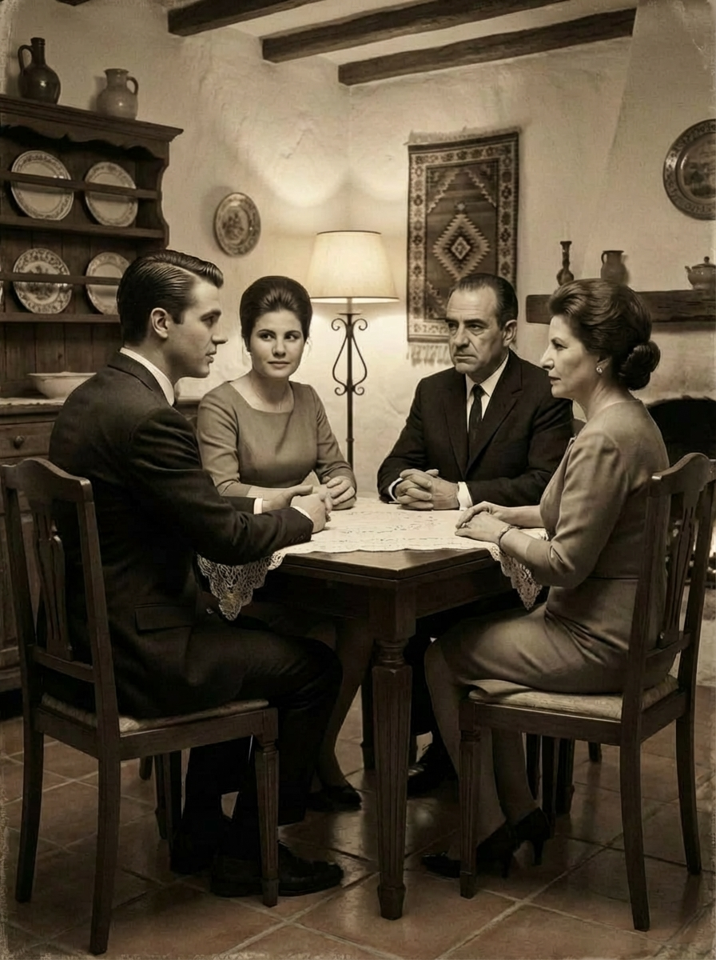

El pobre Miguel sudaba al recordar la regla que tantas veces midió aquel hombre sobre sus manos, el licor de anís le quemaba la garganta a la vez que su corazón saltaba, latiendo desesperadamente cada vez que María le regalaba su bellísima sonrisa. Se había convertido en una hermosa mujer de largos cabellos dorados, y piel de nácar. Su esbelto cuerpo rozando la perfección le cegaba los ojos y la mente. Un suave temblor en su mano delató su amor. Ella seguía sonriendo, sentada alrededor de la mesa, al lado de Doña María, la mujer de semblante igualmente bellísimo, y que años atrás un maestro de pueblo recién llegado de Córdoba logró robar el corazón de las Alpujarras.

Don Ramón alargó la visita. — *Quédate a cenar Miguel y nos cuentas tu vida en París, ¿a qué te dedicas allí?*—

Miguel sudaba más aún, la mano que tantas veces le castigó cuando era niño, ahora le brindaba quedarse a cenar. Asintió y agradeció la invitación. Aquel sería uno de los días más significativos de su vida. Al pronto todos los "regletazos" sobre las palmas de sus manos se convirtieron en rojos corales, un tesoro que nunca más abandonaría. María era su pasión, y ahora aquel hombre sonreía por primera vez frente a él.

**VI**

Lilie nació con un aspecto feísimo. Eran las tres de la tarde de un invernal día parisino. La pequeña tenía unos ojos negros enormes, la piel arrugada y un pelo azabache más tieso que el esparto cubriéndole casi toda la cara. Tanto que la compañera de habitación de hospital de María la miraba de reojo susurrando a su marido: —¿cómo es posible que la niña sea tan fea? *et pourtant la femme est belle!!!* Fea y llorona. Así era la pequeña Lilie, como un pato negro recién salido de un cascarón blanco en tierras francesas.

Sus primeras luces fueron grises, amaba el colegio, y vivía mil aventuras con sus amigos. Cosa de los genes, las matemáticas no le entraban. Por más empeño que su madre ponía, la tabla de multiplicar no había manera de metérsela en la cabeza. Sin embargo adoraba los cuentos. Le apasionaban las canciones de *Joe Dassin*, de *Sheila* y *George Moustaky*. Eran sus ídolos. A través de sus vinilos imaginaba vivir aquellas historias a la vez que inventaba nuevas situaciones. "*El extranjero"* de Moustaky, "*mon village du bout du monde"* de Joe Dassin, "*le Tam Tam du vent"* de Sheila..... y adoraba, además, los cuentos infantiles. Cada mañana de domingo, su padre la sorprendía con un cuento entre las sábanas y frente a su ventana, la que dejaba pasar la luz de la farola de su castillo inventado.

Uno de aquellos cuentos la llevó a darle vida al gran tiburón blanco que siempre estaba aparcado frente a su casa. —

*¿Cómo es eso? ¿La cenicienta iba en una calabaza tirada por cuatro corceles? ¡Eso no es verdad..!* —seguía diciéndose para sí—. *Lo que realmente sucedió fue que Cenicienta, que era una niña francesa, un día se fue con su hermana mayor a pasear por el Sena en un bateau-mouche. Allí conoció a Pierre Antoine que luego se casaría con su hermana y allí vio un gran pez con escamas plateadas que levantó la cabeza y miró a la cenicienta. (que por cierto no se llamaba cenicienta sino... mmm... Claudine!). El pez le suplicó que le ayudara a salir del Sena, a encontrar la salida al mar y ella le dijo que continuara la dirección de la corriente. Al poco tiempo, el pez agradecido pactó con la luna que cedería parte de su vida si lo convertía en un ser veloz terrestre, que deseaba encontrar a la niña que le había salvado la vida, y la luna lo convirtió en un coche blanco majestuoso. Al poco tiempo el coche, tras buscar por las calles de todo París, aparcó frente a la casa de la niña que le había salvado la vida. Y ella lo reconoció mirando sus grandes ojos de luz-metal. Y colorín colorado... así es la historia de la verdadera cenicienta!*

Todo eso pensaba la pequeña Lilie, recreándose en sus cuentos, tan feliz de saber que aquel tiburón blanco era su amigo. El gran pez albino que rescató del Sena.

**VII**

Llovía intensamente sobre un asfalto que desprendía un intenso olor a combustible. Caminaba bajo las luces de las farolas parisinas salpicando los recuerdos de una infancia feliz devorada por el tiempo y la memoria. La sombra de su cuerpo sobre aquellas aceras marcaba cuarenta años de distancia y sin embargo, todos aquellos recuerdos y vivencias seguían intactos bajo sus sienes. ¿Qué habría sido de su amiga judía con las que tantas aventuras vivió? Al pronto un coche a gran velocidad la puso empapada. Enfadada levantó la mirada sobre la avenida *Kléber* por la que caminaba, ¿qué salvaje conducía así, sin ningún respeto a los transeúntes que pasean por las aceras? Su rostro se tornó frío, la sorpresa invadió su cara mojada por las salpicaduras de aquel enorme charco lanzado brutalmente sobre ella con la fuerza de la aleta trasera de un enorme pez oceánico sobre las avenidas. No era él, pero sí uno que le recordaba a alguien. Aquel Tiburón DS-25 de tono metálico conducido posiblemente por algún millonario caprichoso corría a gran velocidad haciendo honor a su vejez tan perfecta, a un motor que rugía con la elegancia de un dios, con aquellos ojos luminosos y metálicos girando a voluntad, con aquella suspensión hidráulica que le hacía elevarse por encima del viento como un cóndor negro. No era él, pero su imagen estalló como un enorme grito en su cara mojada.

A la mañana siguiente se levantó temprano, salió del Hotel *Etoile Trocadero* de la calle *Saint Didier* con la sensación de no saber qué esperaba ni qué encontraría. Se dirigió a la boca de metro *Boissière* siguiendo su camino hasta la estación *Hoche*. Una vez fuera, sobre la acera sintió como si un imán atrajera sus pasos hasta el 25 de la calle *Honoré d'Estienne* *d'Orves de Pantin*. Continuó caminando hasta por fin sentir que había llegado a un destino tan incierto como sorprendente. Entró en aquel recinto tras pagar una entrada de diez euros y donde se localizaba el Centro Internacional del Automóvil. Avanzó por un largo pasillo con la lentitud de sus cuarenta años de espera. Se detuvo frente a la puerta de una enorme sala de moqueta gris y paredes metalizadas. Unos inmensos faros, rasgados como el maquillaje de una mujer de los setenta se iluminaron, mirándola con estupor y alma grafítica. Allí estaba él, decorando la vida de un museo de antigüedades y reliquias, la cárcel en que había sido recluida por su condición de animal de raza. Allí estaba él frente a Lilie convertida en mujer. Ella avanzó, acarició suavemente el lomo níveo de aquel gran tiburón pacífico de articulaciones estancadas por su quietud de los años. Abrió la puerta trasera, deslizándose en su interior con una clara sonrisa dibujada en su rostro, la puerta se cerró suavemente, silenciosamente desplegándose el telón de su infancia. En el asiento delantero estaba su padre coronado por una gorra de lana y pompón verde. A su lado, una bellísima mujer de pelo dorado y suave como la seda que volvió la mirada hacia ella sonriendo. Miró por la ventanilla, allí estaba el *manège de chevaux de bois*, aquel que tantas veces había columpiado su vértigo. Miró al frente y vio por el retrovisor un rostro de niña: Lilie estaba allí, la miraba con la inocencia de sus cortos años, con sus negros ojos tan limpios. Lilie estaba allí, tan triste, tan muda, derramando la lágrima que impregnaría el asiento trasero del coche, la lágrima del destierro, la lágrima de los años no vividos en el regazo francés de su gran tiburón blanco. Al pronto una canción de *Joe Dassin* empezó a sonar por la radio:

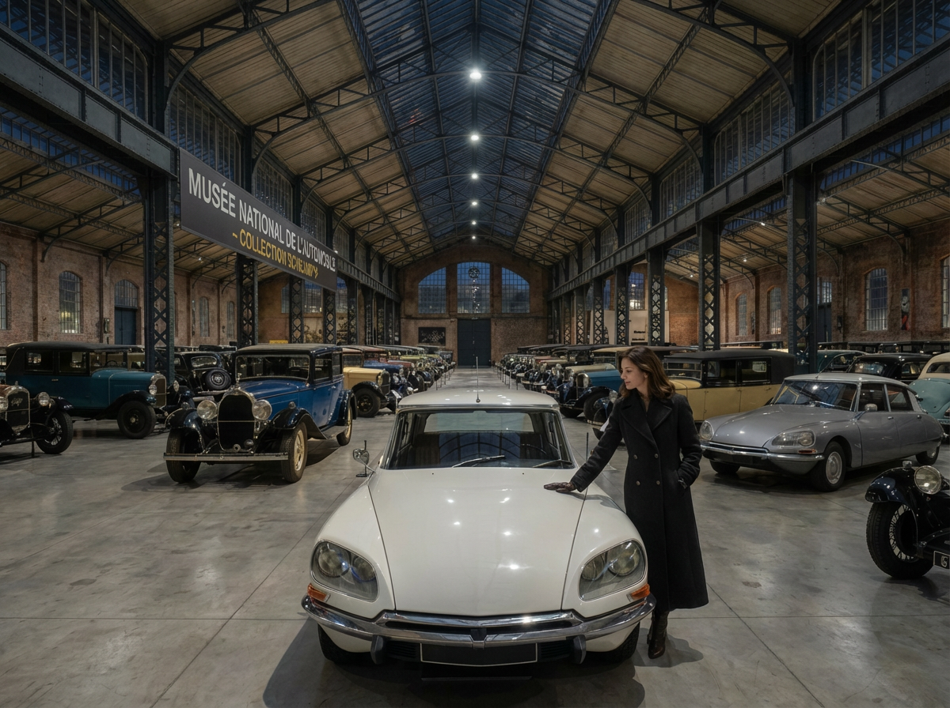

*Mon village est loin,*

*à l'autre bout du monde*

*et ma maison n'est plus qu'une chanson*

*comme la neige,*

*mes rêves fondent*

*buvons, mes frères, les vagabonds.....*

Su gran amigo le rasgó el corazón, le estaba cantando que su casa no había sido más que una canción, una débil canción sonando durante los últimos casi cuarenta años, atrapado en aquella inmortalidad de museo, añorando a su niña, y a veces deseando morir bajo el metal ferroso de alguna grúa o la decisión de algún magnate coleccionista de chapas...

Sin dudarlo, al día siguiente compró aquel coche. Enfundada en un astracán y sombrero negro de terciopelo, se disfrazó de poder y ambición frente a aquellos vendedores sin escrúpulos que aplaudían la ganancia. Otro escualo ocuparía su lugar...

Volvieron a ser vagabundos por las viejas calles de París. *Su casa ahora ya no era una canción*. Su padre le estaba devolviendo el *Tiempo* que tantas veces marcó las horas sevillanas de su juventud, un tiempo que ahora se medía bajo el capó que escondía el corazón rugiente del más soberano de los automóviles diseñados en el siglo XX.

*Nunca más se deshizo de su escualo.*

*Nunca más el destierro volvería a romper sus sueños...*

